1.公钥文件获取模数和指数

在线处理 .key 文件  [http://tool.chacuo.net/cryptrsakeyparse](http://tool.chacuo.net/cryptrsakeyparse" \t "https://www.cnblogs.com/lxy8584099/p/_blank)

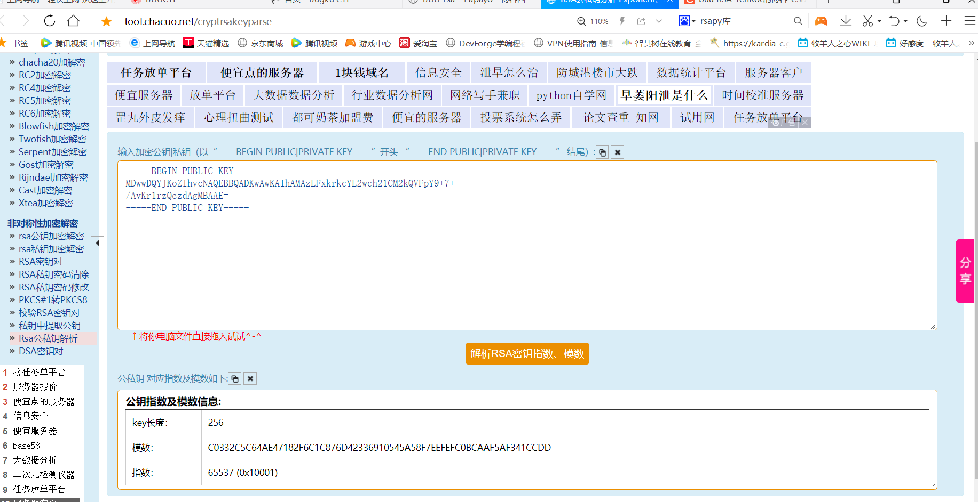

1. python库gmpy2和rsa的使用

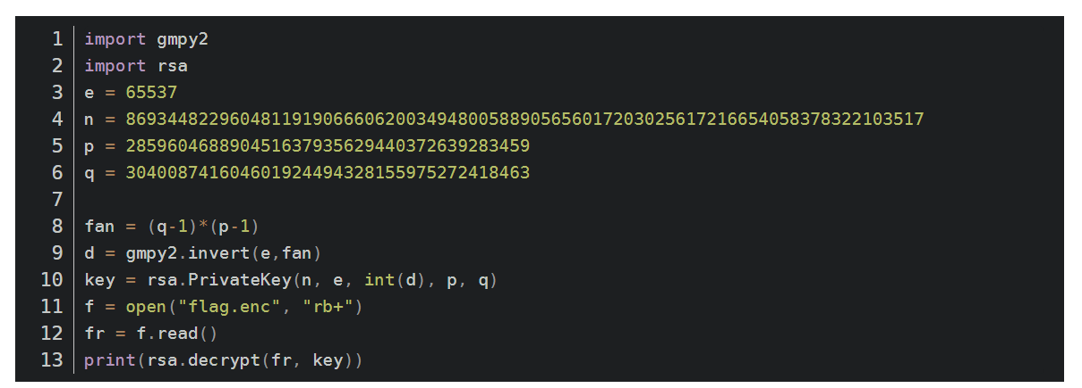

1. python打开文件，open和read函数，见上
2. yafu的使用

假如要分解因数 6 ，输入命令：.\yafu-x64.exe "factor(6)"。

如果因数过长，将 因数 用文本文件存放在 yafu 目录下，例如：data.txt 。文件最后一行一定要换行，否则 eof; done processing batchfile。

运行命令：.\yafu-x64.exe "factor(@)" -batchfile data.txt

链接: <https://www.mrskye.cn/archives/18/#%E5%AE%89%E8%A3%85>